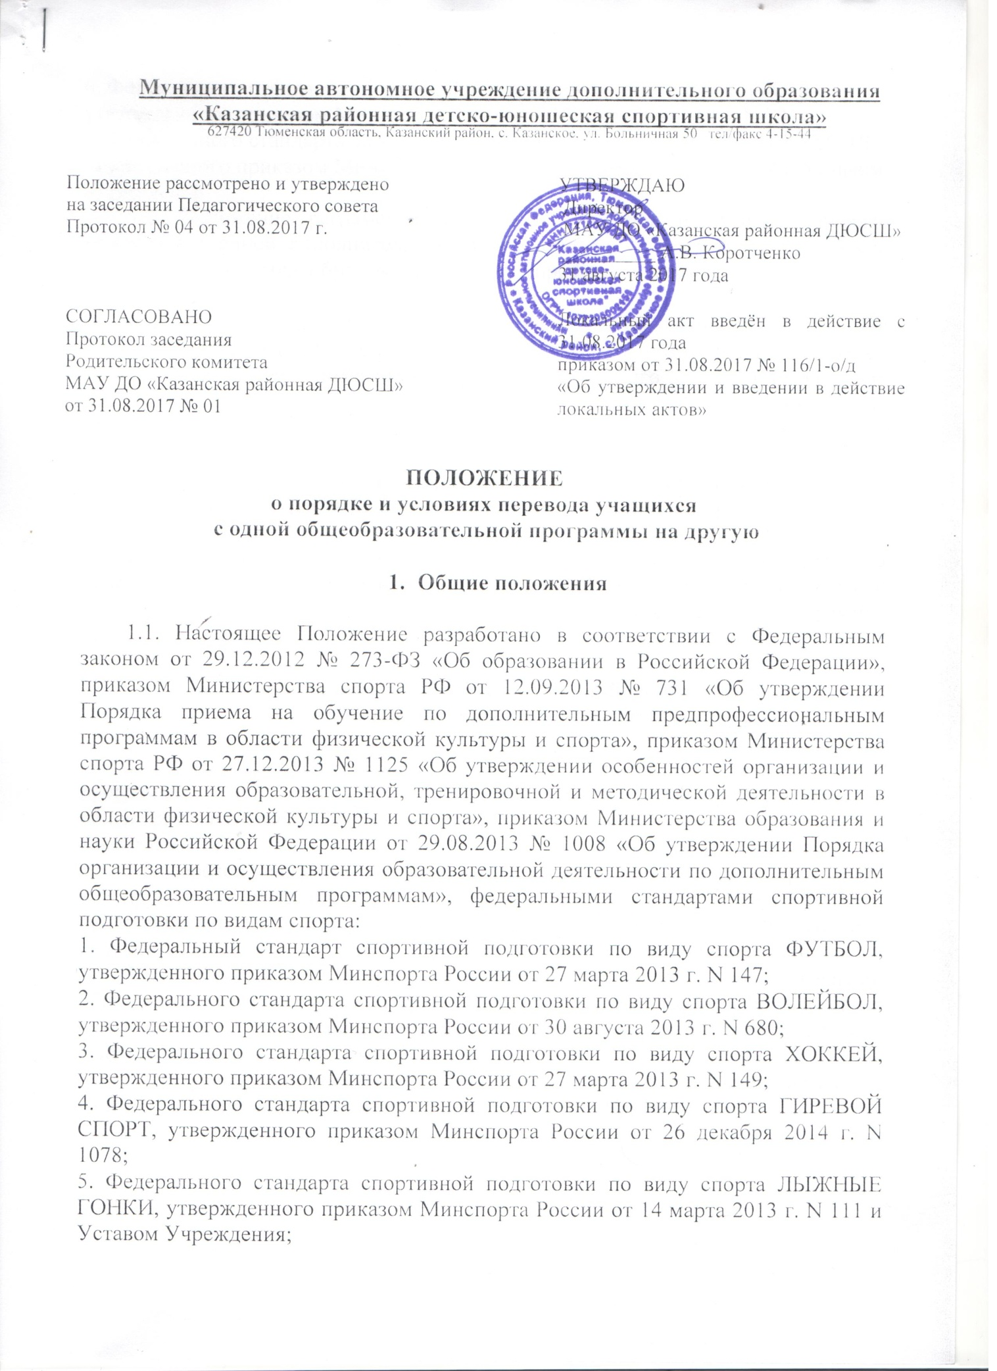

6. Федерального стандарта спортивной подготовки по виду спорта ДЗЮДО, утвержденного приказом Минспорта России от 19 сентября 2012 г. N 231
7. Федерального стандарта спортивной подготовки по виду спорта БАСКЕТБОЛ утвержденного приказом Минспорта России от 10 апреля 2013 г. N 114 и Уставом Учреждения.
1.2. Положение регламентирует условия, порядок и правила перевода учащегося с одной дополнительной образовательной программы, в том числе дополнительной общеобразовательной предпрофессиональной программы, на другую.
1.3. Положение распространяется на учащихся, обучающихся в МАУ ДО «Казанская районная ДЮСШ». При этом общая продолжительность обучения учащегося не должна превышать срока, установленного учебным планом для освоения дополнительной образовательной программы, в том числе дополнительной общеобразовательной предпрофессиональной программы.

2. Общие условия и правила перевода учащегося с одной дополнительной образовательной программы на другую

2.1. Учащиеся МАУ ДО «Казанская районная ДЮСШ» имеют право на перевод с одной дополнительной образовательной программы, в том числе с одной дополнительной предпрофессиональной общеобразовательной программы, на другую.

3. Порядок перевода учащегося с одной дополнительной образовательной программы на другую

3.1. Перевод учащегося с одной дополнительной образовательной программы, в том числе дополнительной предпрофессиональной общеобразовательной программы, на другую осуществляется при наличии вакантных мест.
3.2. Перевод учащегося с одной дополнительной образовательной программы на другую производится на основании заявления родителей (законных представителей) на имя директора МАУ ДО «Казанская районная ДЮСШ» или решения педагогического совета по результатам промежуточной аттестации.
3.3. Заявление о переводе учащегося с одной дополнительной образовательной программы на другую директор обязан рассмотреть не позднее, чем в двухнедельный срок с момента подачи заявления, и определить сроки и условия перевода или указать причину отказа.
3.4. Перевод учащегося с одной дополнительной образовательной программы на другую оформляется соответствующим приказом директора.

